科研发展基金操作说明

将经费结转至科研发展基金
点击门户，进入“科研经费”，点击“经费结转”。
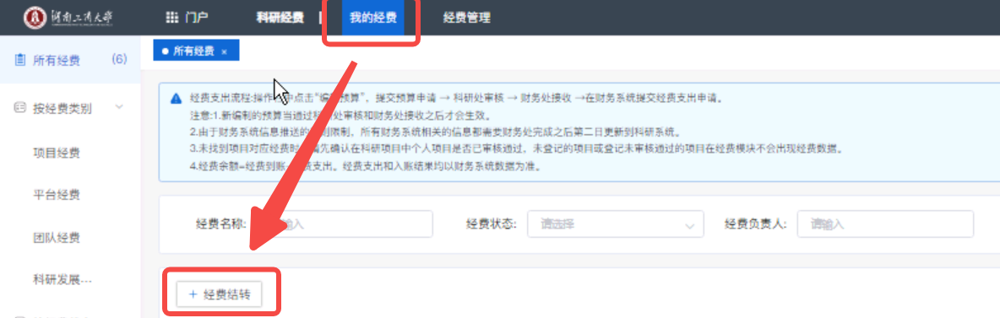
跳转至“经费结转”页面，点击“结转申请”按钮。
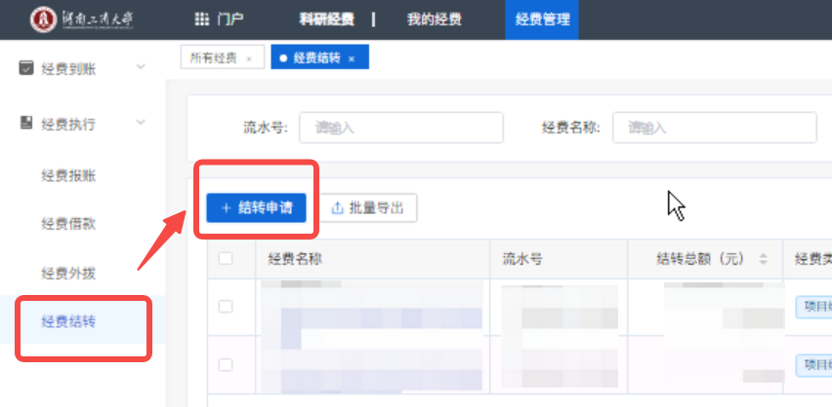
点击“选择结转经费”，在弹窗中点击要结转的项目左侧的复选框，点击确定后选中项目。
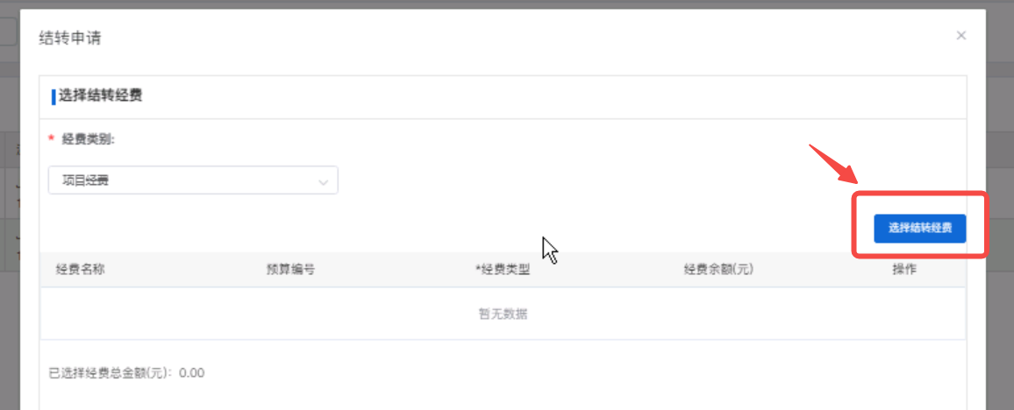
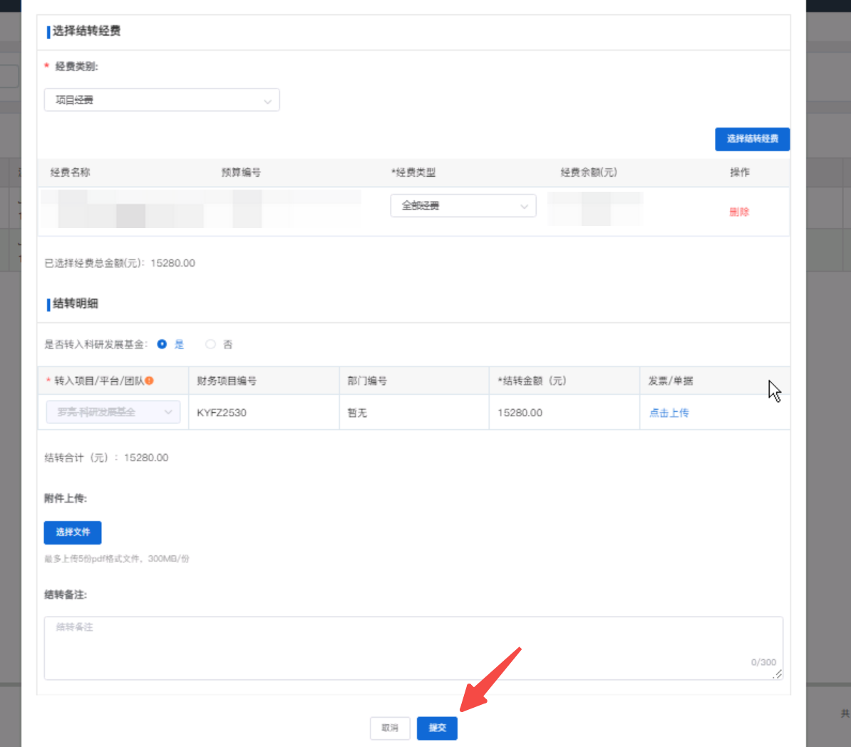选择好结转项目后，点击提交，提交审核。经科研处审核后，科研发展基金状态变为“待财务处确认”后，点击详情，点击“打印申请表”，带着纸质申请表前往科研处和财务处办理相关手续，完成手续办理后，财务处会进入科研系统确认结转结果，确认后经费结转至科研发展基金。
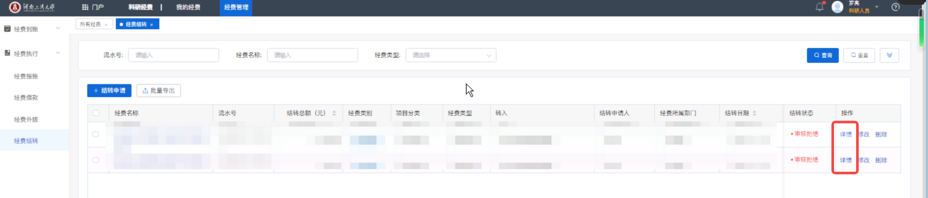


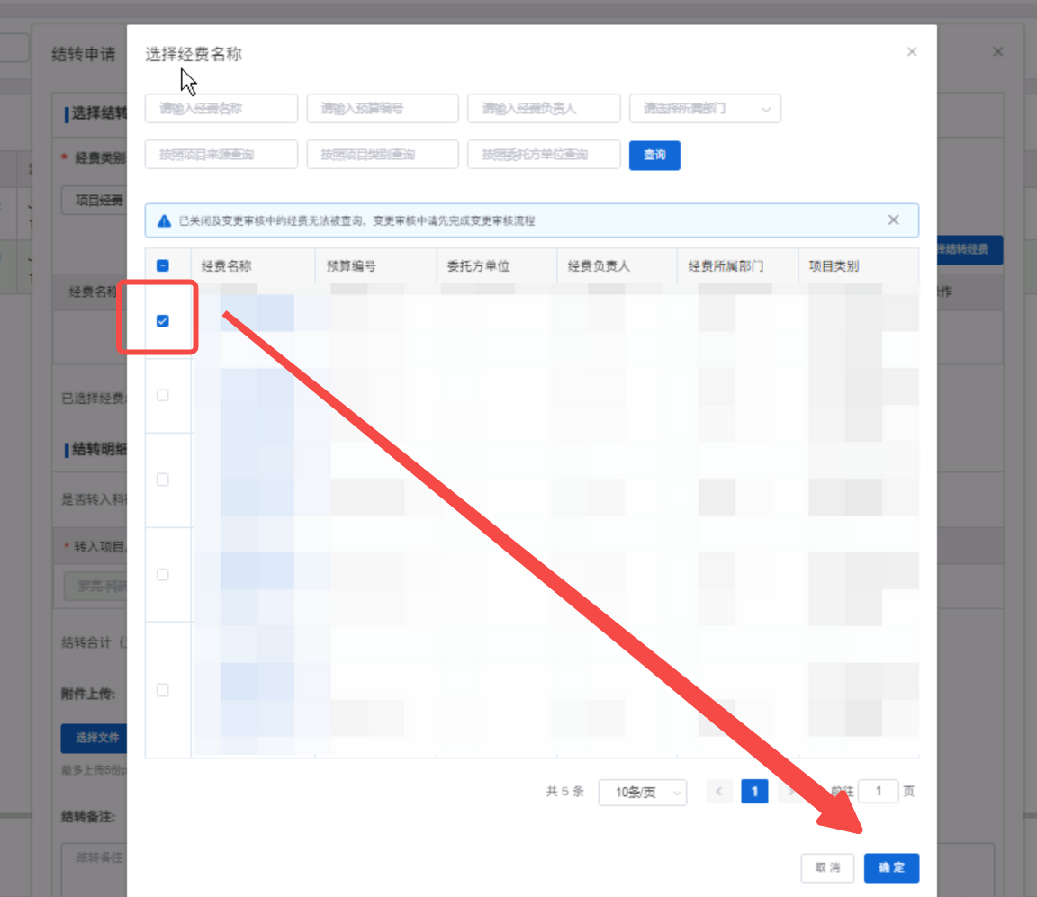

提交经费预算
科研发展基金的预算与项目相同，在“我的经费”页面找到个人的科研发展基金，点击“编制预算”，经科研处审核、财务处接收后预算生效，可在财务系统申请支出。


